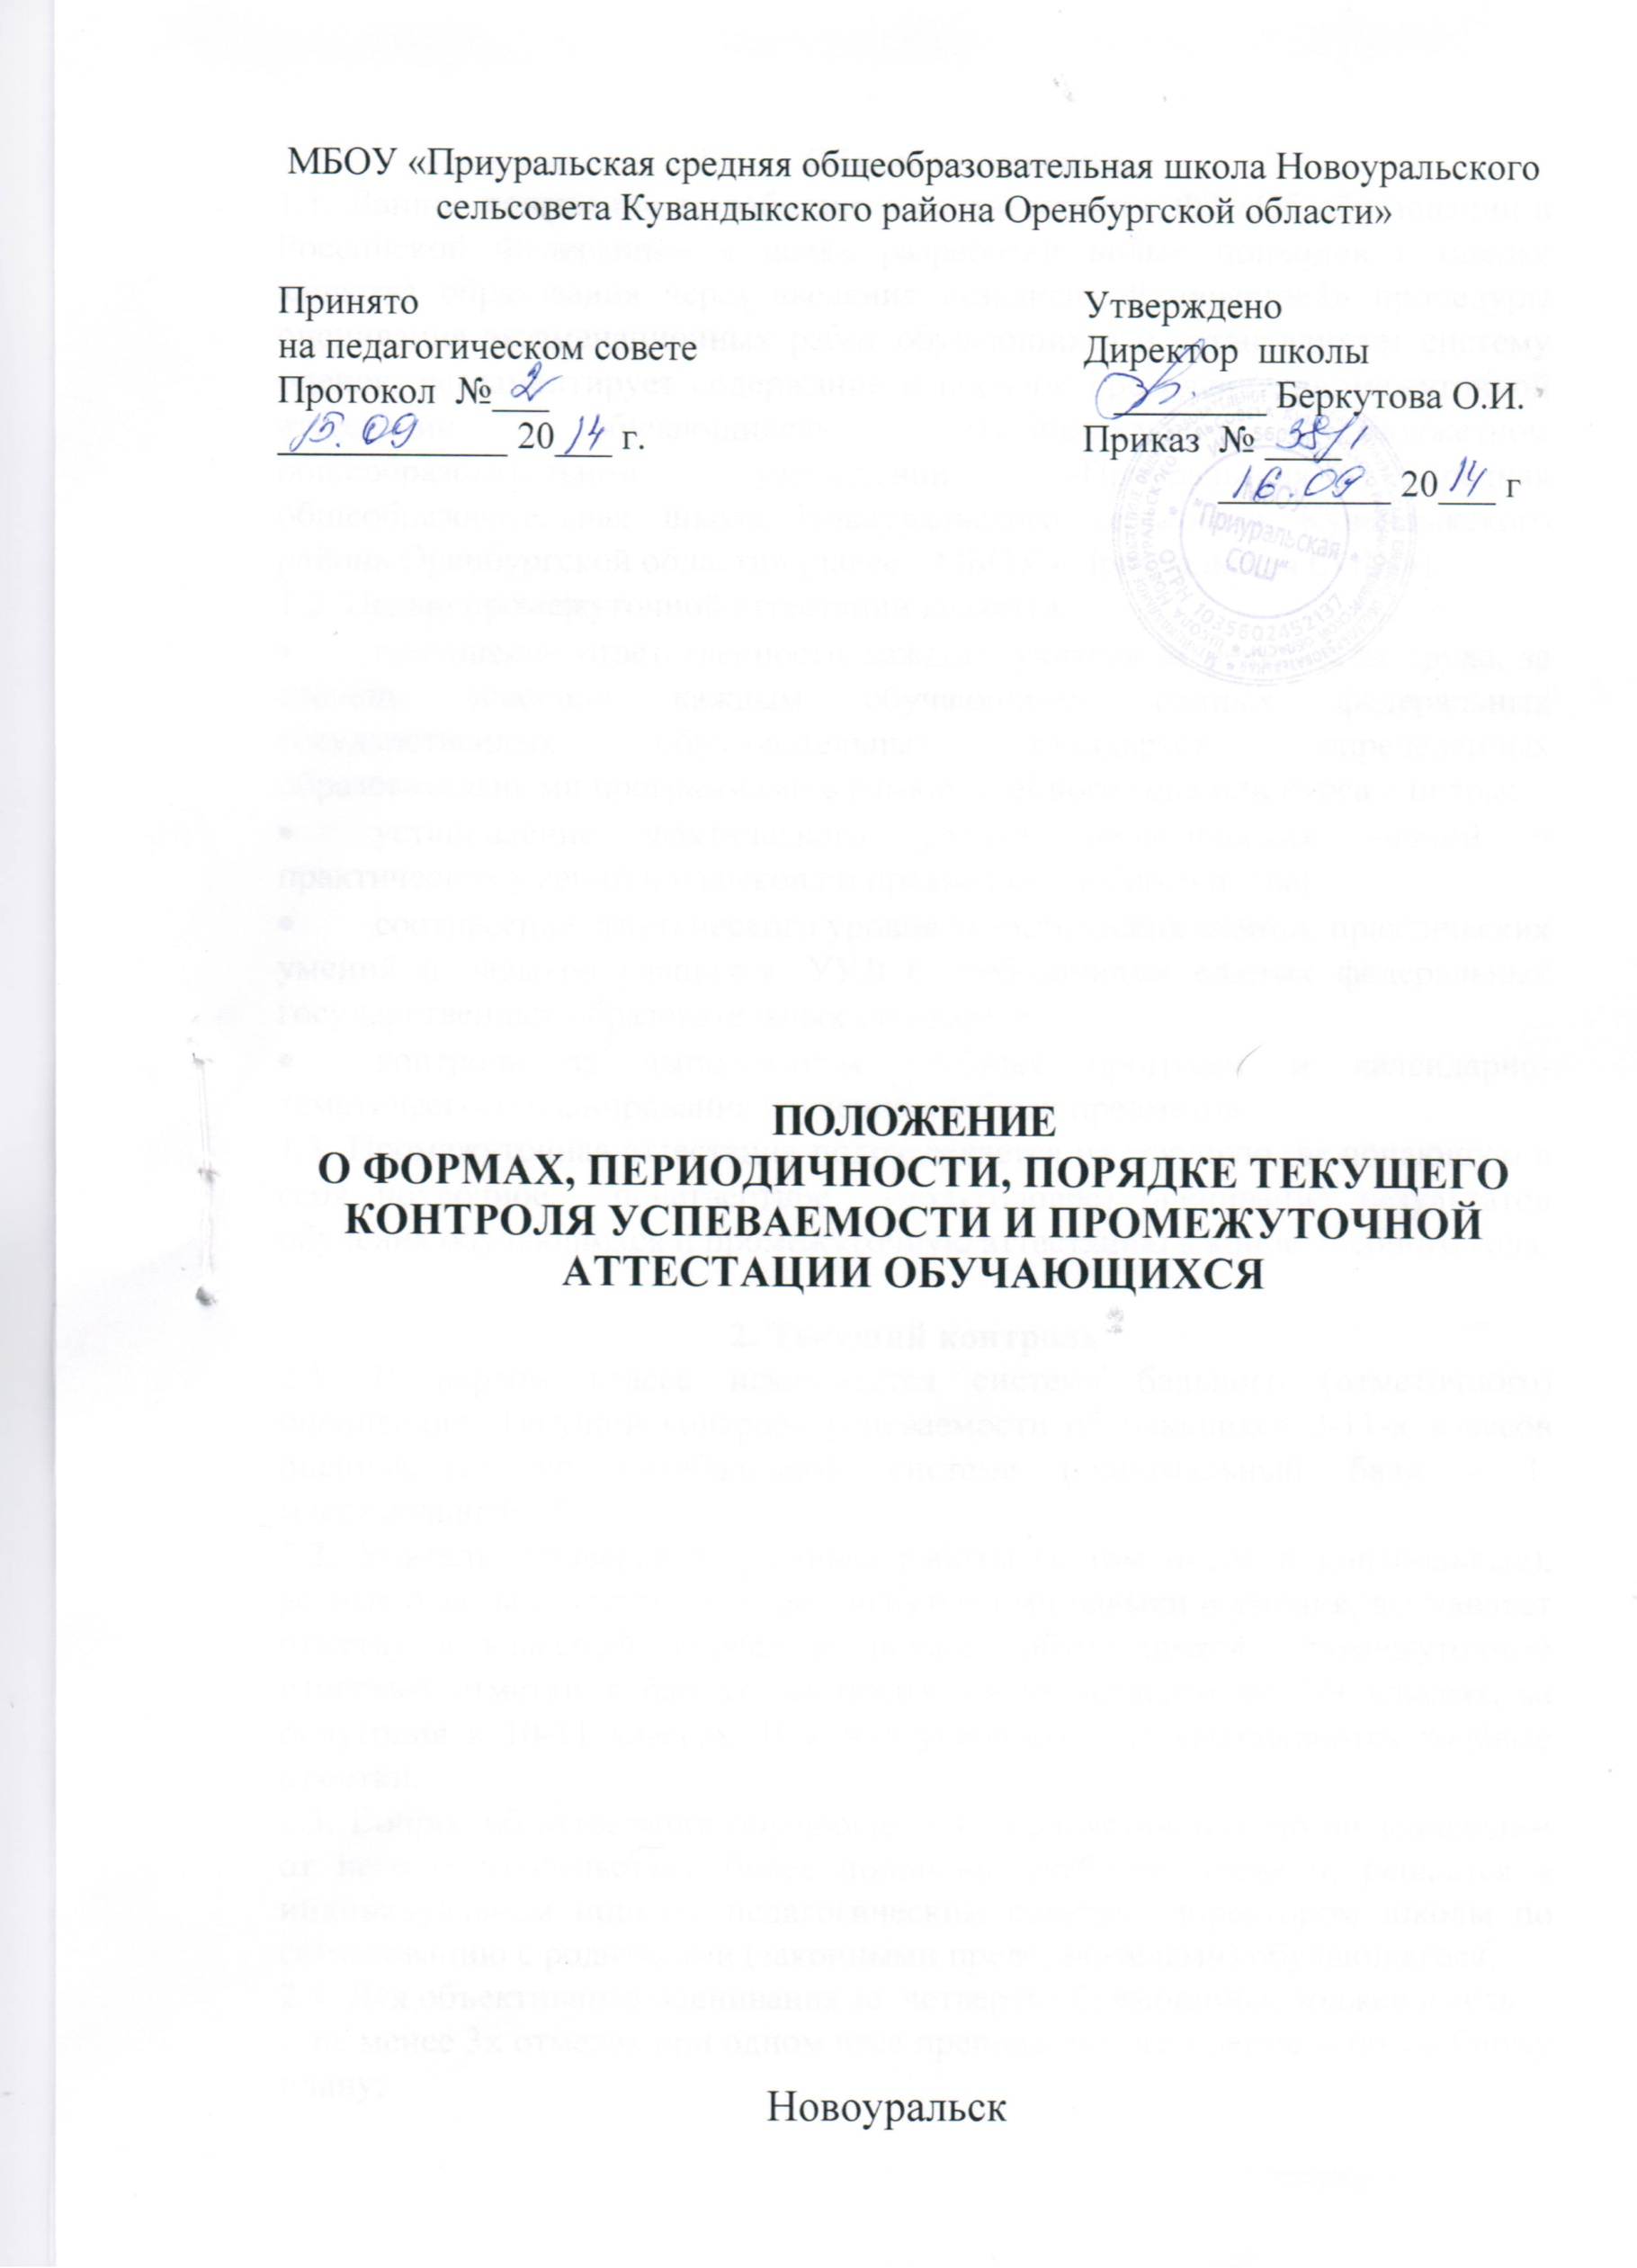
- Общие положения.
1.1. Данное положение разработано в соответствии с ФЗ «Об образовании в Российской Федерации» в целях разработки новых подходов к оценке качества образования через введение независимой «внешней» процедуры оценивания экзаменационных работ обучающихся и устанавливает систему оценок, регламентирует содержание и порядок проведения промежуточной аттестации обучающихсяв муниципальном бюджетном общеобразовательном учреждении «Приуральская средняя общеобразовательная школа Новоуральского сельсовета Кувандыкского района Оренбургской области» (далее - МБОУ «Приуральская СОШ»).
1.2. Целью промежуточной аттестации является:
- повышение ответственности каждого учителя за результаты труда, за степень усвоения каждым обучающимся единых федеральных государственных образовательных стандартов, определенных образовательными программами в рамках учебного года или курса в целом;
- установление фактического уровня теоретических знаний и практических умений и навыков по предметам учебного плана;
- соотнесение фактического уровня теоретических знаний, практических умений и навыков учащихся, УУД с требованиями единых федеральных государственных образовательных стандартов;
- контроль за выполнением учебных программ и календарно-тематического планирования изучения учебных предметов.
1.3. Промежуточная аттестация подразделяется на текущую, включающую в себя поурочное, почетвертное (полугодовое) оценивание результатов обучения обучающихся и промежуточную аттестацию в конце учебного года.

2. Текущий контроль
2.1. В первом классе исключается система бального (отметочного) оценивания. Текущий контроль успеваемости обучающихся 2-11-х классов оцениваются по пятибалльной системе (минимальный балл - 1, максимальный - 5).
2.2. Учитель, проверяя и оценивая работы (в том числе и контрольные), устные ответы обучающихся, достигнутые ими навыки и умения, выставляет отметку в классный журнал и дневник обучающихся. Промежуточные итоговые отметки в баллах выставляются за четверти во 2-9 классах, за полугодия в 10-11 классах. В конце учебного года выставляются годовые отметки.
2.3. Вопрос об аттестации обучающегося, пропустившего по не зависящим от него обстоятельствам более половины учебного времени, решается в индивидуальном порядке педагогическим советом, директором школы по согласованию с родителями (законными представителями) обучающегося.
2.4. Для объективного оценивания за четверть обучающийся должен иметь;
- не менее 3х отметок при одном часе преподаваемого предмета по учебному плану;
- не менее 5 отметок при двух часах преподаваемого предмета по учебному плану;
- не менее 7 отметок при трех часах преподаваемого предмета по учебному плану;
Обучающиеся 10-11 классов, аттестация которых осуществляется за полугодие, должны иметь:
- не менее 5 отметок в полугодии при одном часе преподаваемого предмета по учебному плану;
- не менее 7 отметок при двух часах преподаваемого предмета по учебному плану;
- не менее 9 отметок при трех часах преподаваемого предмета по учебному плану.
2.5. Результаты работ обучающихся контрольного характера должны быть отражены в классном журнале к следующему уроку по этому предмету.
2.6. Отметка обучающегося за четверть или полугодие выставляется с учетом контрольных, практических и самостоятельных работ, имеющих контрольный характер.
2.7. Четвертные, полугодовые, годовые оценки выставляются за 2 дня до начала каникул. Классные руководители итоги аттестации и решение педагогического совета школы о переводе обучающегося обязаны довести до сведения обучающихся и их родителей, а в случае неудовлетворительных результатов учебного года или экзаменов – в письменном виде под роспись родителей обучающегося с указанием даты ознакомления. Сообщение хранится в личном деле обучающегося.
2.8. В случае несогласия обучающихся и их родителей с выставленной оценкой за год или экзамен по предмету, она может быть пересмотрена. Для пересмотра, на основании письменного заявления родителей, Советом школы создается комиссия, которая в форме экзамена по соответствующему предмету определяет соответствие отметки по предмету фактическому уровню его знаний. Решение комиссии оформляется протоколом и является окончательным.
2.9. Особенности выставления оценок по отдельным предметам
Если в Учебном плане МБОУ «Приуральская СОШ» на изучение предмета отводится менее 1 часа в неделю, оценка выставляется не за четверть, а за полугодие.
Начальные классы
- Уроки внеклассного чтения являются составной частью литературного чтения и на отдельную страницу не выносятся. Отдельная отметка за внеклассное чтение не ставится.
- В первом классе отметки в классный журнал по предметам не выставляются.
Литеатура
- оценки за творческие работы (классные, домашние сочинения и другие) выставляются на страницах «литература» следующим образом: 4/5 (содержание, грамотность);
- При написании домашнего сочинения оценка за работу выставляется в тот день, когда было дано задание написать домашнее сочинение. В графе «Домашнее задание» делается соответствующая запись.
Русский язык
- оценки за творческие работы (изложения, сочинения), контрольный диктант с грамматическим заданием следует выставлять в одной колонке дробью (4/4; 5/3). В диктантах: первая за грамотность, вторая - за выполнение грамматического задания; в сочинениях и изложениях: первая - за содержание, вторая - за грамотность.
Физика, биология, химия, информатика и ИКТ, технология
- Если лабораторная или практическая работа составляет только часть урока, оценки обучающимся выставляются выборочно; если лабораторная или практическая работа занимает весь урок, оценки выставляются каждому ученику.
Иностранный язык
- контрольных работ должно быть не мене трех в четверти по различным видам речевой деятельности (чтение, письмо, говорение, аудирование).
- оценки за контрольные и проверочные работы должны выставляться в колонку, и виды работы, и ее содержание должны быть отражены в журнале.
Физическая культура
- Оценки по физической культуре выставляются на каждом уроке за любые слагаемые программного материала (усвоение контрольного двигательного умения, домашнее задание).
- Отметки по физической культуре обучающимся, отнесенным по состоянию здоровья к специальной медицинской группе, выставляются в журналах для специальной медицинской группы. В классном журнале отметки выставляются только за четверть (полугодие) и за год.
Занятия по спецкурсам, элективным курсам, факультативам, ОРКСЭ ведутся без бального оценивания.
2.10. В связи с переходом на ФГОС НОО второго поколения производится отслеживание планируемых результатов:
- оценка личностных, метапредметных, предметных результатов образования обучающихся начальных классов, используя комплексный подход (1 класс – стартовая диагностика; 1-4 классы – диагностики выявления уровня сформированности УУД два раза в год; в конце учебного года обучающиеся 1-4 классов выполняют итоговую комплексную работу);
- организация работы по накопительной системе оценки в рамках Портфолио достижений обучающихся 1-4 классов по трем направлениям:
- систематизированные материалы наблюдений (оценочные листы, материалы наблюдений и т.д.);
- выборка детских творческих работ, стартовая диагностика, промежуточные и итоговые стандартизированные работы по русскому языку, литературному чтению, математике, окружающему миру;
- материалы, характеризующие достижения обучающихся в рамках внеучебной и досуговой деятельности (результаты участия в олимпиадах, конкурсах, выставках, смотрах, конкурсах, спортивных мероприятиях и т.д.).

3. Порядок промежуточной аттестации в конце учебного года
3.1. Промежуточная аттестация в конце учебного года проводится ежегодно для обучающихся 4, 7, 8, 10 классов в форме экзаменов или зачетов по отдельным предметам в конце учебного года. Обучающиеся 2,3,5,6 классов пишут итоговые контрольные работы по русскому языку и математике в конце учебного года.
3.2. Решение о проведении промежуточной аттестации принимается не позднее 30 октября Педагогическим советом школы, который определяет формы, порядок и сроки проведения аттестации.
3.3. Обучающиеся 4 класса, освоившие образовательную программу соответствующей параллели, сдают региональный экзамен – комплексная оценка достижений выпускников начальной школы.
3.4. Обучающиеся 7, 8 классов, освоившие образовательную программу соответствующей параллели, сдают региональные экзамены по русскому языку и математике.
3.5. Обучающиеся 10 класса, освоившие образовательную программу соответствующей параллели сдают два экзамена: один экзамен по выбору учащихся, другой определяет педагогический совет в начале учебного года.
3.6. Региональные экзамены для обучающихся 4, 7, 8 классов проводятся в соответствии с Положением о порядке проведения региональных экзаменов
для обучающихся общеобразовательных учреждений Оренбургской области в сроки, которые определяет министерство образования Оренбургской области.
3.7. Экзамены по выбору обучающихся 10 класса рассматриваются и принимаются на педагогическом совете в марте текущего учебного года. На основании решения педсовета издается приказ директора школы.
3.8. Если обучающиеся по предмету имеют неудовлетворительную отметку за год, то они проходят промежуточную аттестацию по этому предмету.
3.9. От экзамена по выбору обучающихся по решению педагогического совета могут быть освобождены победители и призеры областных и/или районных олимпиад по сдаваемому предмету, обучающиеся, обучавшиеся по состоянию здоровья на дому, находившиеся на лечении в стационаре или лечебно-профилактическом учреждении (при предоставлении справки из медицинского учреждения), обучающиеся, занимающиеся по адаптированным общеобразовательным программам.
3.10. Классные руководители 4, 7, 8, 10 классов доводят до сведения обучающихся и родителей предметы и форму промежуточной аттестации, сроки, состав экзаменационной комиссии.
3.11. Экзаменационные комиссии, даты аттестации, экзаменационные материалы утверждаются приказом директора школы до 15 мая. Экзаменационная комиссия состоит из председателя комиссии, экзаменующего учителя и ассистента. Возможно присутствие директора школы, представителя Совета школы, специалистов управления образования, представителя общественности.
3.12. Оценки, полученные в ходе промежуточной аттестации по экзаменам 10 классе, заносятся в протоколы установленного образца (Приложение) и классный журнал, выставляется итоговая оценка. В классных журналов 4-х класса страницы предметов «Русский язык», «Математика», «Окружающий мир», по региональным экзаменам в 7-х и 8-х классах – на страницы «Русский язык», «Математика» оформляются в соответствии с Инструктивно-методическими рекомендациями министерства образования Оренбургской области по заполнению классных журналов 4-х, 7-х, 8-х классов общеобразовательных учреждений Оренбургской области.
3.13. Отметки за экзамен должны быть объявлены учащимся не позднее трех дней после его проведения.
3.14. Учащиеся имеют право ознакомиться со своей проверенной экзаменационной работой. В случае несогласия с выставленной отметкой он имеет право подать апелляцию в письменной форме в конфликтную комиссию в течение трех дней после объявления отметок.
3.15. Экзаменационные работы на руки учащимся и родителям не выдаются, не копируются и хранятся в общеобразовательном учреждении.

4. Форма промежуточной аттестации.
4.1. Обучающиеся 4, 7, 8 классов, освоившие образовательную программу соответствующей параллели, сдают региональные экзамены в письменной форме по текстам экзаменационных работ, разработанных государственным учреждением «Региональный центр развития образования».
4.2. Педагогический совет для обучающихся 10 класса может определить следующие формы аттестации:
- собеседование;
- защита рефератов;
- письменно (тестирование);
- зачет.
4.3. В 2,3,5,6 классах по решению педагогического совета ежегодно проводятся итоговые контрольные работы по русскому языку и математике.

5. Перевод в следующий класс
5.1. Обучающиеся, успешно освоившие общеобразовательные программ за учебный год, решением Педагогического совета школы переводятся в следующий класс.
5.2. Неудовлетворительные результаты промежуточной аттестации по одному или нескольким учебным предметам, курсам, дисциплинам (модулям) образовательной программы или непрохождение промежуточной аттестации при отсутствии уважительных причин признаются академической задолженностью.
5.3. Обучающиеся обязаны ликвидировать академическую задолженность.
5.4.МБОУ «Приуральская СОШ», родители (законные представители) несовершеннолетнего обучающегося, обеспечивающие получение обучающимся общего образования в форме семейного образования, обязаны создать условия обучающемуся для ликвидации академической задолженности и обеспечить контроль за своевременностью ее ликвидации.
5.5. Обучающиеся, имеющие академическую задолженность, вправе пройти промежуточную аттестацию по соответствующим учебному предмету, курсу, дисциплине (модулю) не более двух раз в сроки, определяемые организацией, осуществляющей образовательную деятельность, в пределах одного года с момента образования академической задолженности. В указанный период не включаются время болезни обучающегося, нахождение его в академическом отпуске или отпуске по беременности и родам.
5.6. Для проведения промежуточной аттестации во второй раз в школе создается комиссия.
5.7. Не допускается взимание платы с обучающихся за прохождение промежуточной аттестации.
5.8. Обучающиеся, не прошедшие промежуточной аттестации по уважительным причинам или имеющие академическую задолженность, переводятся по решению педагогического совета в следующий класс условно.
5.9. Ответственность за ликвидацию учащимися академической задолженности в течение следующего учебного года возлагается на родителей (законных представителей).
5.10. Обучающиеся по образовательным программам, не ликвидировавшие в установленные сроки академической задолженности с момента ее образования, по усмотрению их родителей (законных представителей) по решению педагогического совета оставляются на повторное обучение, переводятся на обучение по адаптированным общеобразовательным программам в соответствии с рекомендациями психолого-медико-педагогической комиссии либо на обучение по индивидуальному учебному плану.
5.11. Лицам, успешно прошедшим государственную итоговую аттестацию по образовательным программам основного общего и среднего общего образования, выдается аттестат, подтверждающий получение общего образования соответствующего уровня.
5.12. Лицам, не прошедшим итоговой аттестации или получившим на итоговой аттестации неудовлетворительные результаты, а также лицам, освоившим часть образовательной программы основного общего и среднего общего образования и (или) отчисленным из образовательной организации, выдается справка об обучении или о периоде обучения по образцу, самостоятельно устанавливаемому образовательной организацией.
6
6. Награждение обучающихся.
6.1. Похвальным листом "За отличные успехи в учении" награждаются обучающиеся переводных классов МБОУ «Приуральская СОШ».
6.2. Обучающиеся переводных классов МБОУ «Приуральская СОШ», имеющие по всем предметам, изучавшимся в соответствующем классе четвертные (полугодовые) и годовые отметки "5", награждаются похвальным листом "За отличные успехи в учении".
6.3. Решение о награждении обучающихся переводных классов похвальным листом "За отличные успехи в учении" принимается Педагогическим советомшколы.
6.4. Похвальный лист "За отличные успехи в учении" вручается награжденным обучающимся по окончании учебного года.
6.5. Выданные похвальные листы фиксируются в отдельной книге выдачи похвальных грамот и похвальных листов и имеют регистрационный номер.
6.7. В классном журнале в сводной ведомости в графе «Решение педагогического совета» делается следующая запись «Переведен в 7 «А» класс и награжден Похвальным листом, протокол педсовета №____от___»).
6.8. Данная запись делается и в личных делах классным руководителем.
6.9. Похвальной грамотой "За особые успехи в изучении отдельных предметов" награждаются выпускники IX и XI классов, достигшие особых успехов в изучении одного или нескольких предметов, имеющие по ним четвертные (полугодовые), годовые и итоговые отметки "5" за время обучения в классах соответствующей ступени общего образования и получившие по ним на государственной итоговой аттестации отметку "5", при положительных отметках по остальным предметам.
6.10. Решение о награждении выпускников общеобразовательных учреждений похвальной грамотой "За особые успехи в изучении отдельных предметов" принимается Педагогическим советом школы.
6.11. Похвальная грамота "За особые успехи в изучении отдельных предметов" вручается награжденным выпускникам вместе с документом о соответствующем уровне образования.
6.12. Аттестат об основном общем образовании с отличием и приложение к нему выдаются выпускникам 9 класса, завершившим обучение по образовательным программам основного общего образования, успешно прошедшим государственную итоговую аттестацию и имеющим итоговые отметки «отлично» по всем учебным предметам учебного плана, изучавшимся на уровне основного общего образования.
6.13. Обучающимся, завершившим освоение образовательных программ среднего общего образования, успешно прошедшим государственную итоговую аттестацию и имеющим итоговые оценки успеваемости "отлично" по всем учебным предметам, изучавшимся в соответствии с учебным планом, одновременно с выдачей соответствующего документа об образовании (аттестата о среднем общем образовании с отличием) вручается медаль "За особые успехи в учении".

Приложение 1
Протокол
Экзамена по ____________________________в ______классе МБОУ «Приуральская СОШ»

ФИО председателя экзаменационной комиссии_______________________________
ФИО экзаменующего учителя______________________________________________
Пакет с материалом для экзамена присланный УО Министерства образования, вскрыт в __________час________мин.
В нем оказался на лицо необходимый для ведения экзамена материал. Пакет материала прилагается к протоколу.
На экзамен явилось допущенных к нему_______учащихся, не явилось________учащихся.
Экзамен начался в _______час______мин, закончился в_______час_______мин.

№ пп | ФИ экзаменуемого | № взятого билета | Оценка | Итоговая оценка
1
2
3
4
5
6
Особые мнения членов комиссии об оценке ответов отдельных учащихся_______________________________________________________________________________________________________________________________________________________________________________________________________________________________
Запись о случаях нарушения установленного порядка экзаменов. Решение экзаменационной комиссии
_____________________________________________________________________________________________________________________________________________________
Дата проведения экзамена «____»____________________20__г.
Дата внесения в протокол оценок «____»______________20__г.

Председатель экзаменационной комиссии:______________________________________
Члены экзаменационной комиссии:

